气瓶移动式压力容器充装单位
许可办事指南

事项类型
行政许可事项（基本编码：0185014000）。
办理对象
企业法人。
办件类型
承诺件（无行政许可数量限制）。
中介服务
气瓶（移动式压力容器）充装许可鉴定评审。
办理条件
（一）气瓶充装单位应当具备以下基本条件：
1. 充装单位应当取得相关部门（规划、消防部门）的批准，在取得充装许可前，充装站不得对外营业；
2.充装单位的场地、厂房、设备和充装工艺设施应当是具有资质的设计单位设计；
3.建立健全的质量保证体系，制定适应充装工作需要的事故应急预案，并且能够有效实施；
4.建立和使用气瓶充装质量追溯信息系统，具有自动采集、保存充装记录的信息化平台（仅限易燃有毒气体充装），采用信息化技术对气瓶充装过程进行管理；
5.具备充装介质的储存能力，并且具有符合规定数量的由充装单位办理使用登记的气瓶（车用气瓶、非重复充装气瓶、呼吸用气瓶除外）；
6.充装单位应当具备充装维护保养的能力和设施，负责对本单位办理使用登记的气瓶进行标志制作和维护保养。
（二）移动式压力容器充装单位应当具备以下基本条件：
1.配备与移动式压力容器充装工作相适应的、符合相关安全技术规范要求的管理人员和作业人员；
2.具有与充装介质种类相适应的充装设备、储存设备、检测手段、场地（厂房）和安全设施，以及自动采集、保存充装记录的信息化平台；
3.建立健全质量保证体系和适用充装工作需要的事故应急预案，并且能够有效实施；
4.充装活动符合安全技术规范的要求，能够保证充装工作质量；
5.能够对使用者安全使用移动式压力容器提供指导和服务。
所需材料
（一）首次
1.《广东省气瓶（移动式压力容器）充装许可申请书》原件（1份）；
2.法定代表人或负责人身份证件复印件（1份）；
3.委托书原件（1份，适用委托办理，法定代表人或负责人签章和加盖申请人公章）；
4.受委托人的身份证复印件（1份，适用委托办理）。
（二）换证（延续）
1.《广东省气瓶（移动式压力容器）充装许可申请书》原件（1份）；
2.原《气瓶（移动式压力容器）充装许可证》（1份）；
3.法定代表人或负责人身份证件复印件（1份）；
4.委托书原件（1份，适用委托办理，法定代表人或负责人签章或加盖申请人公章）；
5.受委托人的身份证复印件（1份，适用委托办理）。
（三）变更（含充装范围变化、充装地址变更）
1. 《气瓶（移动式压力容器）充装许可变更申请表》原件（1份）；
2.原《气瓶（移动式压力容器）充装许可证》（1份；
3.法定代表人或负责人身份证件复印件（1份）；
4.委托书原件（1份，适用委托办理，法定代表人或负责人签章或加盖申请人公章）；
5.受委托人的身份证复印件（1份，适用委托办理）。
（四）名称变更（含单位名称、充装地址信息变更）
1. 《气瓶（移动式压力容器）充装许可变更申请表》原件（1份）；
2.变更核准材料（1份，适用充装地址名称变更，企业名称变更、住所名称变更除外）；
3.原《气瓶（移动式压力容器）充装许可证》（1份）；
4.法定代表人或负责人身份证件复印件（1份）；
5.委托书原件（1份，适用委托办理，法定代表人或负责人签章或加盖申请人公章）；
6.受委托人的身份证复印件（1份，适用委托办理）。
（五）补证
1. 《气瓶（移动式压力容器）充装许可证补办、注销申请表》原件（1份）；
2.法定代表人或负责人身份证件复印件（1份）；
3.委托书原件（1份，适用委托办理，法定代表人或负责人签章或加盖申请人公章）；
4.受委托人的身份证复印件（1份，适用委托办理）。
（六）换证（更换新证）
1.《行政许可换证申请表》（1份）；
2.原《气瓶（移动式压力容器）充装许可证》（1份）；
3.法定代表人或负责人身份证件复印件（1份）；
4.委托书原件（1份，适用委托办理，法定代表人或负责人签章或加盖申请人公章）；
5.受委托人的身份证复印件（1份，适用委托办理）。
（七）注销
1. 《气瓶（移动式压力容器）充装许可证补办、注销申请表》原件（1份）；
2.原《气瓶（移动式压力容器）充装许可证》（1份）；
3.法定代表人或负责人身份证件复印件（1份）；
4.委托书原件（1份，适用委托办理，法定代表人或负责人签章或加盖申请人公章）；
5.受委托人的身份证复印件（1份，适用委托办理）。
（八）申请撤回
1.《撤回行政许可申请表》（1份）；
2.行政许可受理决定书复印件（1份）；
3.法定代表人或负责人身份证件复印件（1份）；
4.委托书原件（1份，适用委托办理，法定代表人或负责人签章或加盖申请人公章）；
5.受委托人的身份证复印件（1份，适用委托办理）。
补充说明：以上资料需加盖公章，所有复印件须写“与原件相符”、签名和日期。
窗口办理流程
1.申请。申请人到东莞市民服务中心政务大厅二楼综合服务一区提出申请，提交申请材料。
2.受理。接件受理人员审核材料，作出受理决定：申请人申请的事项属于职权范围、申请材料齐全、符合法定形式的，予以受理，出具《受理决定书》；申请人申请材料不齐全或不符合法定形式的，一次告知补正，出具《申请材料补正告知书》，补正申请材料后，重新提出申请；申请人申请的事项不属职权范围的，不予受理，出具《不予受理决定书》；申请人申请材料不符合要求但可以当场更正的，退回当场更正后予以受理。
3.审查与决定。情况一（首次、延续、变更等业务情形需要评审）：受理后，委托鉴定评审机构对申请人进行鉴定评审，评审完，鉴定评审机构提交鉴定评审报告；审查人员对材料进行书面审查，在承诺办理时限内作出审查决定：符合法定条件、标准的，并且评审符合条件的，准予通过，作出《准予行政许可决定书》；不符合法定条件、标准的，或者评审不符合条件的，不予通过，作出《不予行政许可决定书》。
情况二（名称变更等业务情形不需要评审）：受理后，审查人员对材料进行书面审查，在承诺办理时限内作出审查决定：符合法定条件、标准的，准予通过，作出《准予行政许可决定书》；不符合法定条件、标准的，不予通过，作出《不予行政许可决定书》。
4.领取办理结果。申请人按约定的方式到东莞市民服务中心政务大厅二楼综合服务一区领取或邮寄领取办理结果。。
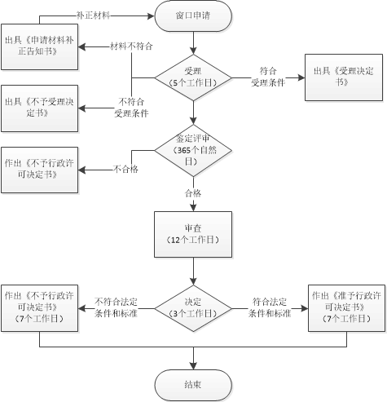

窗口办理流程图
网上办理流程
1.申请。申请人登录广东政务服务网（网址：http://www.gdzwfw.gov.cn）提出申请，上传电子材料。
2.受理。接收受理人员对材料进行预审，在规定办理时限内提出预审意见：预审通过，网上和手机短信反馈意见；预审不通过，网上和手机短信反馈意见，补正申请材料后，重新网上提出申请。预审通过后，接件受理人员审核材料，作出受理决定。
3.审查与决定。情况一（首次、延续、变更等业务情形需要评审）：受理后，委托鉴定评审机构对申请人进行鉴定评审，评审完，鉴定评审机构提交鉴定评审报告；审查人员对材料进行书面审查，在承诺办理时限内作出审查决定：符合法定条件、标准的，并且评审符合条件的，准予通过，作出《准予行政许可决定书》；不符合法定条件、标准的，或者评审不符合条件的，不予通过，作出《不予行政许可决定书》。
情况二（名称变更等业务情形不需要评审）：受理后，审查人员对材料进行书面审查，在承诺办理时限内作出审查决定：符合法定条件、标准的，准予通过，作出《准予行政许可决定书》；不符合法定条件、标准的，不予通过，作出《不予行政许可决定书》。
4.领取办理结果。申请人按约定的方式到东莞市民服务中心政务大厅二楼综合服务一区领取或邮寄领取办理结果。。
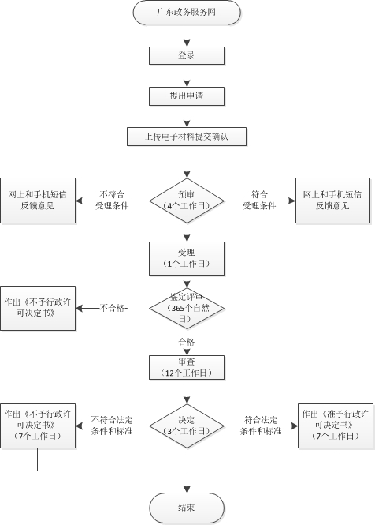

网上办理流程图
办理时限说明
法定期限说明：30个工作日。自申请人提出申请之日起，5个工作日内作出受理决定；自收到鉴定评审报告之日起，30个工作日内作出行政许可决定；作出准予生产许可决定的，自决定之日起10个工作日内颁发《准予行政许可决定书》和《充装许可证》。（鉴定评审时间不计入，鉴定评审期限为一年内，含整改时间）
承诺期限说明：15个工作日。自申请人提出申请之日起，5个工作日内作出受理决定；自收到鉴定评审报告之日起，15个工作日内作出行政许可决定；作出准予生产许可决定的，自决定之日起7个工作日内颁发《准予行政许可决定书》和《充装许可证》。（鉴定评审时间不计入，鉴定评审期限为一年内，含整改时间）
办事窗口
东莞市市场监督管理局东莞市民服务中心大厅。
工作时间：工作日：上午9:00-12:00；下午1:00-5:00（法定节假日除外）。
办事地址：东莞市南城街道鸿福路199号市民服务中心政务大厅二楼综合服务一区D14-D32号窗口。
联系电话：0769-12345，监督电话：0769-12345
收费标准
本事项不收费。
办理依据
1.《中华人民共和国特种设备安全法》第四十九条；
2.《特种设备安全监察条例》第二十二条；
3.《气瓶安全监察规定》第二十三条；
4. 《特种设备生产和充装单位许可规则》；
5.《广东省质量技术监督局关于气瓶（移动式压力容器）充装单位的许可与监督办法》。

